Муниципальное дошкольное образовательное учреждение «Детский сад №117»

Выступление на педсовете
на тему:
«Игры и упражнения, направленные на развитие связной речи, мышления, обогащения лексического словарного запаса дошкольников.»
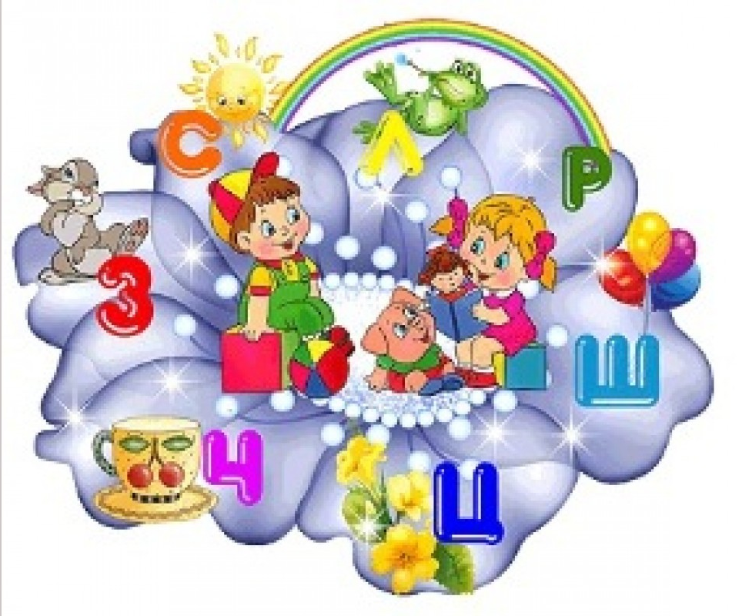

Составила: воспитатель
высшей квалификационной категории
Прыткова И.В.

САРАНСК, 2022 г
Роль игры в развитии связной речи детей дошкольного возраста.
«Именно на игре словом ребёнок учится тонкостям родного языка, усваивает музыку его и то, что филологи называют «духом языка».
М.Горький
Игра – это не просто развлечение, это творческий, вдохновенный труд ребёнка, это его жизнь. В процессе игры ребёнок познаёт не только окружающий мир, но и себя самого, своё место в этом мире. Играя, малыш накапливает знания, осваивает язык, общается, развивает мышление и воображение.
Игра - это творческая деятельность, имеющая внутреннюю мотивацию. Игра нравится самому играющему, она – самоцель, и поэтому выбирается свободно.
Умение играть – это особая область искусства бытия, сочетающего в себе способность к комбинированию, преобразованию и творческому осмыслению действительности. Игра необходима ребёнку как воздух, как вода, как пища для ума и сердца, как действенный и творческий процесс, формирующий интересы ребёнка, созидающий его личность. Интерес рождается там, где есть место удивлению. Удивление – это всегда встреча с неожиданным, загадочным, таинственным. Интересы ребёнка тесно связаны с верой в чудо. «Нет ничего прекраснее,- считает А. Дусавицкий, - чем мир таинственного, в которым ребёнок вступает с замиранием сердца. В этом мире его подстерегают в «чистом» виде добро и зло, прекрасное и безобразное. Но ещё важнее то, что в этом мире ребёнок ничем не скован: никакими предрассудками, правилами, законами. Там он всесилен и всемогущ. И это ощущение безграничного могущества полнее и точнее отражает его сущность, чем самая «точная» научная теория человеческих способностей, объясняющая нам, что человек может, а что ему недоступно. Лишая ребёнка тайны, сказки, чуда, мы оказываем ему «медвежью услугу», так как, отвергаем его безумные гипотезы и переводим тему разговора на язык реальных, «земных» фактов.
Стремление взрослых ввести ребёнка в мир рациональный, практической жизни, лишить его игры, сказки, фантазии формирует у него чувство ущербности, блокирует развитие целостного познания, творческого воображения, речевой и интеллектуальной активности. Играя, ребёнок познаёт мир, удивляясь его полноте и многообразия. Нет более важной задачи в искусстве воспитания, чем сохранение удивлённого взгляда ребёнка на мир!
От уровня развития игры в значительной мере зависит развитие мышления, воображения и речи. Играя, ребёнок заменяет отсутствующие объекты предметами - заместителями, иногда даже воображаемыми. И это не просто игра, это становление функции замещения, с которой ребёнок в последующем будет встречаться постоянно. В игре он учится планировать и регулировать свои действия, а также действия партнёров по игре. Но чтобы игра стала действительно развивающей для малышей, его надо учить играть – сначала просто оперировать игрушками, подражая реальным действиям, их логике, их последовательности. Потом, когда ребёнок уже умеет самостоятельно действовать, осваивать науку сюжетно-ролевой игры, разыгрывать целые сюжеты, в которых главное – отражение отношений между людьми. На этом этапе действия уже могут стать чисто символическими, а реальные предметы заменяться другими, с помощью которых можно изображать нужное действие, а в дальнейшем и вовсе лишь словом, обозначающим действие. Когда ребёнок пройдёт весь этот игровой путь, он приобретёт очень многое, значительно продвинувшись в своём развитии. Сначала формируются и осмысливаются сами действия с предметами, потом – отношения между людьми, окружающими ребёнка, их взаимозависимость, собственное место ребёнка в этих взаимоотношениях. Дальше – нравственные нормы, этическая сторона взаимоотношений, нормы и способы общения, эмоциональный отклик на плохое и хорошее. Нужно также учить малыша рисовать, лепить, вырезать, наклеивать, конструировать, ведь продуктивные виды деятельности оказывают своё специфическое влияние на развитие детской речи. Учёные давно заметили, что речь и ручные действия очень тесно связаны между собой, а рисование есть особая – «графическая» - речь, успешное освоение которой является важнейшей предпосылкой овладения письменной речью в период школьного обучения.
Игра – есть особая форма общения, сотрудничества, содружества, которая выводит интересы ребёнка на более высокий уровень – на уровень мыслящей, творческой личности.
К четырём годам у детей впервые отмечается пристрастие к лингвистическим играм – играм в слова. Это естественное желание ребёнка необходимо всячески поощрять, так как приобщение к словесному творчеству активизирует потребность в выражении собственных мыслей словами, понятными для окружающих; способствует формированию у него множества ценных человеческих качеств, таких, как изобретательность, наблюдательность, жизнерадостность, компетентность, общительность и т.п. Не следует думать, что малыш сразу же начнёт использовать морфологически, грамматически и синтаксически правильные формы и конструкции, свойственные речи взрослых: это происходит постепенно и длительно, но освоение их осуществляется самозабвенно и творчески. «Ребёнок - труженик слова. Овладение речью – одно из величайших чудес детской психической жизни»,- так восхищаясь лингвистическим мастерам ребёнка, писал К.И. Чуковский. Любимый писатель детворы не только изучал природу и специфику творчества детей, но и создал уникальный по своему содержанию и функциональной направленности учебник по активизации речевой деятельности – книгу «От двух до пяти».
Лингвистические игры во всех их многообразии и игры, основу которых составляют вербальные формы коммуникации: подвижные со словесными приговорами, музыкальные, театрализованные (подражания, пантомимы, драматизации, режиссёрские, фантазии, представления, имитации, образные и т.п.), сюжетно-ролевые, настольно - печатные и другие. Они способствуют становлению разнообразных сторон речевой деятельности ребёнка. Именно благодаря им, у малыша происходит становление культуры речи и общения: формируется интонационно-динамическая выразительность речи, ее темпо - ритмические качества, чёткость произношения каждого слова, правильность ударений в словах, грамотность, ясность, умение верно формулировать свою мысль, чтобы быть понятым другими: развиваются диалогическая и монологическая речь; обогащается словарный запас; формируются предпосылки письменной речи, и, что самое главное, участие в таких играх стимулирует речевую активность ребёнка. Но ни в коем случае игровая деятельность не должна целиком подменяться речью и подавать эмоции ребёнка. Если в процессе общения мы забываем о его эмоциональной стороне, делаем речь самоцелью, то потребность в общении постепенно угасает, а сама речь перестаёт быть опорой мысли и чувства. Поэтому, используя лингвистические игры, как средство организации общения и совместной деятельности, сотворчества ребёнка и взрослого, мы должны чутко следить за настроением малыша, хорошо знать и учитывать его речевые возможности. Там, где ребёнок не может найти подходящего слова, надо сочетать речевые и неречевые средства общения – жесты, мимику, пластику.
Организуя ту или иную игру, не стоит стремиться к тому, чтобы ответы ваших детей полностью совпадали с ответами, предлагаемыми в играх. Творческие задания потому и творческие, что не содержат «правильных», заранее известных ответов, результатов. Каждое задание может содержать лишь примерные варианты решений. Основная задача взрослых состоит не в том, чтобы «вытягивать» из ребёнка нужный ответ или навязать ему свое мнение, видение, а в том, чтобы научить его мыслить и отстаивать правомерность собственной точки зрения, сформировать у него позицию «Я могу!». Поэтому не торопитесь сказать малышу: «Нет! Так не бывает, не правильно думаешь», - а попытайтесь в каждом детском ответе обнаружить рациональное зерно. Ведь то или иное решение, формулировка всегда может иметь место в зависимости от тех или иных обстоятельств.
Джанни Родари утверждал, что «именно в игре ребёнок свободно владеет речью, говорит то, что думает, а не то, что надо. В игре нет схем и правильных образцов, ничто не сковывает ребёнка. Не поучать и обучать, а играть с ним, фантазировать, сочинять, придумывать – вот что необходимо ребёнку».
Работа по развитию связной речи у детей является синтезом всех предыдущих речевых упражнений. Она неотделима от остальных задач речевого развития, она связана с обогащением словаря ребенка, работой над смысловой стороной речи, формированием грамматического строя речи, воспитанием звуковой культуры речи. Обучение детей рассказыванию может проводиться в разной форме: составление рассказов-описаний по теме, по картине, по серии картинок, упражнения типа «Закончи сказку по-своему», «Закончи предложение» и т.д. Вот несколько игр и игровых упражнений.
Игровое упражнение «Распространи предложение»
Цель — развитие у детей умения строить данные предложения со словами-предметами, словами-признаками, словами-действиями.
Детям предлагается продолжить и закончить начатое взрослым предложение, опираясь на наводящие вопросы. Например, логопед начинает предложение так: «Дети идут ... (Куда? Зачем?)» Или более усложненный вариант: «Дети идут в школу, чтобы ...» Этот вариант помимо обогащения грамматического опыта может служить своеобразным тестом, позволяющим выявить тревожность ребенка по отношению к различным жизненным ситуациям.
Игра «Пойми меня»
Цель — развитие у детей умения составить короткий рассказ по картинке, используя разные характеристики предмета.
Логопед показывает детям красивую коробочку и говорит, что эта коробочка не простая, а волшебная. В ней приготовлены для детей разные подарки. Получить подарок может только тот, кто умеет хранить секреты. Что это значит? (Это значит, не рассказывать раньше времени). Дальше логопед объясняет детям, что когда он подойдет к кому-то, то этот ребенок должен закрыть глаза и, не глядя, вытянуть из коробочки картинку, посмотреть на нее, но никому не показывать и не говорить, что на ней. Это нужно сохранить в секрете. После того, как все дети вытянут себе по одной картинке, логопед спрашивает детей, хочется ли им узнать, кому что досталось? Дети отвечают, что да. Тогда логопед говорит, что показывать подарки нельзя, но про них можно рассказать. Но слово-подарок тоже называть нельзя. Потом логопед рассказывает про свой подарок, показывая детям, как это нужно делать правильно, а дети угадывают, что досталось логопеду. После этого дети рассказывают про свои подарки по очереди и, когда подарок угадан, открывают свою картинку. Лучше эту игру проводить сидя на ковре в кругу.
Игровое упражнение «Если бы...»
Цель — развитие у детей связной речи, воображения, высших форм мышления — синтеза, прогнозирования, экспериментирования.
Логопед предлагает детям пофантазировать на такие темы, как:
«Если бы я был волшебником, то ...»
«Если бы я стал невидимым ...»
«Если весна не наступит никогда ...»
Помимо развивающей направленности, эта игра имеет и диагностическое значение.
Игровое упражнение «Закончи сам»
Цель — развитие у детей воображения, сказочной речи.
Логопед рассказывает детям начало сказки или рассказа, а детям дается задание продолжить или придумать концовку.

Игры для детей на обогащение словарного запаса
В эту группу игр по развитию речи включены такие лексические игры и упражнения, которые активизируют словарь детей, развивают внимание к слову, формируют умение быстро выбирать из своего словарного запаса наиболее точное, подходящее слово. Также в играх и упражнениях на обогащение словарного запаса детей происходит знакомство со словами-предметами, словами-признаками, словами-действиями и упражнение в их согласовании друг с другом, а также работа над подбором синонимов и антонимов.
Игра «Наоборот»
Цель — упражнение в подборе антонимов (слов-неприятелей).
Логопед говорит детям, что к нам пришел в гости ослик. Он очень хороший, но вот в чем беда: он очень любит все делать наоборот. Мама-ослица с ним совсем замучилась. Стала она думать, как же сделать его менее упрямым. Думала, думала, и придумала игру, которую назвала «Наоборот». Стала мама-ослица и ослик играть в эту игру и ослик стал не такой упрямый. Почему? Да потому, что все его упрямство во время игры уходило и больше не возвращалось. Он и вас решил научить этой игре. Далее логопед играет с детьми в игру «Наоборот»: кидает ребенку мяч и называет слово, а ребенок, поймавший мяч, должен сказать антоним этому слову (высокий — низкий) и бросить мяч логопеду.

Еще при работе со словами-антонимами можно использовать стихотворение Д.Чиарди «Прощальная игра»:
Нам с тобой пришел черед
Сыграть в игру «Наоборот».
Скажу я слово «высоко», а ты ответишь ... («низко»).
Скажу я слово «далеко», а ты ответишь .... («близко»).
Скажу я слово «потолок», а ты ответишь ... («пол»).
Скажу я слово «потерял», а скажешь ты ... («нашел»)!
Скажу тебе я слово «трус», ответишь ты ... («храбрец»).
Теперь «начало» я скажу — ты, отвечай ... («конец»).
Игровое упражнение «Закончи фразу»
Цель — развитие умения подбирать противоположные по смыслу слова (слова-неприятели).
Логопед называет детям словосочетания, делая паузы. Ребенок должен сказать слово, которое пропустил логопед, т.е. закончить фразу.
Сахар сладкий, а лимон ...
Луна видна ночью, а солнце ...
Огонь горячий, а лед ...
Река широкая, а ручей ...
Камень тяжелый, а пух ...
Обыграть это можно следующим образом: логопед говорит, что наш знакомый Незнайка пошел все-таки учиться в школу. Там на уроке русского языка был диктант — дети писали под диктовку разные фразы. Но так как Незнайка очень невнимательный, он не успевал дописывать эти фразы до конца и получил плохую оценку.
Учительница сказала, что если он исправит ошибку в диктанте, то она исправит ему плохую оценку. Давайте, дети, ему поможем.
Игровое упражнение «Скажи по-другому»
Цель — упражнение в подборе слов, близких по смыслу (слов-приятелей).
Логопед говорит детям: «У одного мальчика сегодня плохое настроение.
- Какой мальчик сегодня? А как можно сказать то же самое, но другими словами? (печальный, расстроенный). Слова «печальный, грустный и расстроенный» - это слова-приятели.
- Почему он такой? Да потому, что на улице идет дождь, а мальчик идет в школу.
- Какое слово повторилось два раза? (идет).
- Что значит «дождь идет»? Скажи по-другому.
- Что значит «мальчик идет»? Скажи по-другому.
- Как можно сказать по-другому: весна идет? (весна наступает).
Далее даются аналогичные задания на следующие словосочетания:
Чистый воздух (свежий воздух).
Чистая вода (прозрачная вода).
Чистая посуда (вымытая посуда).
Самолет сел (приземлился).
Солнце село (зашло).
Река бежит (течет, струится).
Мальчик бежит (мчится, несется).
Как сказать одним словом? Очень большой (громадный, огромный), очень маленький (малюсенький).
Игра «Какой предмет?»
Цель — развитие умения подбирать к слову-предмету как можно больше слов-признаков и правильно их согласовывать.
Эта игра для развития речи у детей похожа на предыдущую. Отличие состоит в том, что к слову-признаку дети должны подобрать как можно больше слов-предметов.
Зеленый — помидор, крокодил, цвет, фрукт, ...
Красное — платье, яблоко, знамя, ...
Игры на формирование грамматического строя речи у ребенка 5-6 лет
В этом блоке собраны разнообразные игры и упражнения, направленные на развитие грамматического строя речи у ребенка в возрасте 5-6 лет. Речевые игры помогают усвоить грамматические категории рода, числа, падежа, существительных и прилагательных; вида, времени и наклонения глагола.
Игровое упражнение «Подбираем рифмы»
Цель — развитие умения образовывать формы родительного падежа множественного числа существительных.
Читаем ребенку шуточное стихотворение — начало английской народной песенки в переводе С.Я. Маршака:
Даю вам честное слово, вчера в половине шестого
Я видел двух свинок без шляп и ботинок.
Даю вам честное слово!
Далее, ребенку задаются вопросы на понимание текста:
- Кого видел поэт? В каком виде они были?
- Носят ли свинки ботинки? А может они носят чулки? (Носки, тапочки, рукавички и т.д.)
- Правду рассказал нам в стихотворении поэт? Нет, он нафантазировал. Мы тоже можем сочинить веселые шуточные стихи про разных птиц и животных. Я буду начинать, а ты продолжай.
Даем честное слово:
Вчера в половине шестого
Мы видели двух сорок
Без ... (ботинок) и ... (чулок)
И щенков без ... (рукавичек)
Данное стихотворение можно продолжать и дальше. По образцу этого упражнения на развитие речи можно брать и другие стихи и делать то же самое.
Игра на развитие речи «Кузовок»
Цель — образовать уменьшительно-ласкательные наименования; соотносить действие с его названием.
Дети садятся в круг. По считалке выбирается тот, кто начинает игру. Ребенку +дается в руки корзинка. Он держит ее, а дети в это время говорят слова:
Вот тебе кузовок,
Клади в него, что на -ок.
Обмолвишься — отдашь залог.
Ребенок отвечает: «Я положу в кузовок...» и называет нужное слово (замок, сучок, коробок, сапожок, башмачок, чулок, гребешок и т.д.) Так происходит, пока все дети не подержат кузовок. Тот, кто ошибается, кладет в корзину залог. После того, как все дети приняли участие, разыгрываются залоги: корзинка накрывается платком, а кто-нибудь из детей вынимает залоги по-одному, предварительно спрашивая: «Чей залог выну, что тому делать?» Дети под руководством педагога назначают каждому залогу выкуп — какое-то задание (назвать слово с каким-то звуком, рассказать скороговорку, разделить слово на слоги и т.д.)
Игровое упражнение «Чье все это?»
Цель — упражнение в согласовании слов-предметов и слов-признаков в нужном числе и падеже.
Детям показывается картинка с изображением животного и задаются вопросы, на которые нужно ответить одним словом. Вопросы такие: чей хвост? Чье ухо? Чья голова? Чьи глаза?
Корова — коровий, коровье, коровья, коровьи.
Заяц — заячий, заячье, заячья, заячьи.
Овца — овечий, овечье, овечья, овечьи.
Лошадь — лошадиный, лошадиное, лошадиная, лошадиные.
Кошка — кошачий, кошачье, кошачья, кошачьи.
Игра «Домики»
Цель — упражнение в определении рода слов-предметов.
Логопед объясняет детям, что в первом домике живут слова, про которые можно сказать «он мой», во втором - «она моя», в третьем - «оно мое», в четвертом - «они мои». Нужно «расселить» слова (картинки) по домикам. Ребята определяют род и число слов без называния терминов.

